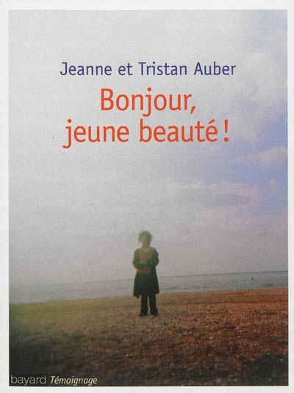**Bonjour jeune beauté ! Le témoignage bouleversant d’une mère et d’un père face au handicap de leur fille.**

**Jeanne et Tristan Auber**

Bayard Editions

195 pages

9782227486164

17 euros

*08 juillet 2013*

Profitant d’un déplacement professionnel de son mari, Jeanne débute une conversation par mail où elle décide de relater son **combat quotidien depuis la naissance de Julie, leur fille aînée, atteinte d’un handicap multiple** (syndrome polymalformatif).

Tour à tour, au fil des échanges, ces parents se racontent, évoquent sans détours les troubles de leur fille, expriment **leurs peurs, leur colère, leur désespoir, leur fatigue, leur culpabilité, leurs déceptions** face à certains médecins, mais écrivent aussi leur amour, leur joie parfois. A cette correspondance, s’ajoutent des lettres envoyées à différents spécialistes ou organismes s’occupant du handicap qui traduisent l’insuffisance de moyens et d’attention accordée, encore aujourd’hui, à ces personnes handicapées.

Un témoignage puissant, empreint de beaucoup d’émotions et de courage, mais sobre et pudique, utile assurément pour éveiller les consciences **d’une société encore inapte à intégrer la différence et qui apportera aux parents d’enfants handicapés, une certaine reconnaissance, une légitimité de leur combat. De la bienveillance aussi.**

Ici **les mots libèrent la parole**, atténuent les souffrances, justifient certaines réactions ou comportements d’abandon, de doute et de renoncement ; offrent aux parents le recul indispensable qui permet, au final, l’acceptation de soi et des siens. **Un livre nécessaire.**

Jeanne est pédiatre, au faite de la maladie de sa fille, informée mieux que quiconque et pourtant complètement désarmée face aux crises violentes de Julie. *« Je m’entends dire : je pourrais te tuer. J’ai mal de cette violence qu’elle projette et de celle que je lui rends. »* Entendre son mari lui répondre : *« la violence de ce qu’on peut éprouver en tant que parents est souvent indicible ; elle est tellement extrême […] Oui, j’ai eu envie de la frapper ou même de la tuer sous le coup de la colère […] Mon histoire et mes repères m’ont heureusement évité d’en arriver là. »* Et comprendre alors comment **l’écriture permet de dire toute la souffrance**, toute la douleur qu’ils rencontrent, crée la distance nécessaire pour comprendre et tenter d’accepter.

A travers cette correspondance, les auteurs mettent en évidence toute la difficulté des parents face au comportement insaisissable de leur fille, insistent sur **leur vulnérabilité**, leur impuissance parfois à communiquer avec elle et citent de nombreuses références de lectures, souvent compagnes de leurs réflexions, de leur cheminement personnel et du rôle propre qu’ils sont parvenus à s’attribuer : *« Etre parent, c’est accompagner son enfant, l’aider à grandir et à devenir de plus en plus autonome tout en lui fixant un cadre. Ce n’est pas se transformer en donneur de soin. Pour moi, le soin […] est l’apanage du soignant, médecin, infirmier ou autre professionnel capable d’avoir la distance nécessaire. C’est probablement ce mélange des genres qui nous fait souffrir : devoir être à la fois le parent et le soignant. »*

Avec lucidité, ils évoquent le long parcours de spécialistes en spécialistes, de recherches de diagnostic en examens multiples, pensant qu’ils leur permettraient de mieux comprendre et d’aider leur fille et au final, n’apportant qu’une réponse partielle et ne changeant en rien les difficultés au quotidien, notamment celle de trouver une structure adaptée et d’obtenir une meilleure prise en charge. *« 46,XX.ishder(18)t(13 ;18)(q33.1 ;q22.1)(TelVysion13q+,TelVysion18q) […] Le résultat de la dernière analyse génétique de Julie, arrivé ce matin par la poste. Quel sens peut bien avoir un tel courrier pour des parents ? »*

Avec beaucoup de courage enfin, le couple écrit **sa colère, son sentiment d’injustice** : *« Qu’avons-nous donc fait pour que cela nous arrive ? Comment un couple si bien assorti a-t-il pu accoucher d’une anomalie ? »* Il décrit avec pudeur également comment **cet accident de la vie a modifié leur carrière professionnelle, a raréfié leur vie sociale, leur désir mutuel, a ébranlé en profondeur leur relation amoureuse.** *« Nous nous sommes isolés. Nous sortions peu avec nos autres enfants […] le désir sexuel s’est peu à peu estompé […] Que peut-il rester de l’intimité d’un couple quand pendant des années leur enfant a refusé de se coucher, s’est endormi tard et s’est levé à l’aube ? Quel rapport garder au corps amoureux pour des parents aussi souvent confrontés à un corps qui ne leur offre que du sang, des larmes et de la sueur ? »*

Pouvoir écrire librement, avec autant de sincérité sur tous les dommages collatéraux qui touchent une famille dont un membre souffre de handicap ne peut que bouleverser le lecteur et conduire la société toute entière à s’interroger sur sa faculté à accepter la différence.

En résonance avec cet ouvrage, à découvrir également ***« Cher Gabriel »*** *de* ***Halfdan W. Freihow (Editions Gaïa)*, lettre intime et émouvante d’un père à son fils autiste.**

**Cécile Pellerin**

**Bonjour jeune beauté , Jeanne et Tristan Auber,** Bayard Editions**,** 9782227486164

**Témoignage france**